«Девушка от…»

У каждого дизайнера есть муза. Все свои коллекции он как будто шьет для одной женщины - своей идеальной женщины. Конечно тренды, детали, силуэты меняются, но все же в каждом творении дизайнера можно проследить индивидуальность его музы. А вы когда-нибудь задумывались, чьей бы музой вы могли быть?

Находим себя и своего дизайнера в рубрике «Девушка от…»!

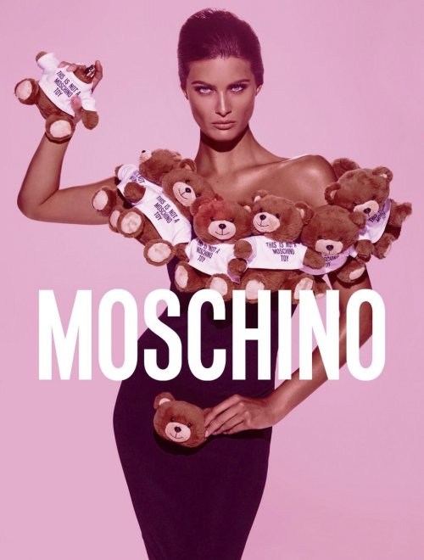

Девушка от Moschino - главное событие любой вечеринки. Смелая, раскованная, эксцентричная и безусловно с хорошим чувством юмора. За кажущейся инфантильностью, скрывается решительный и независимый характер. Она пришла чтобы поражать, веселится и побеждать играючи.

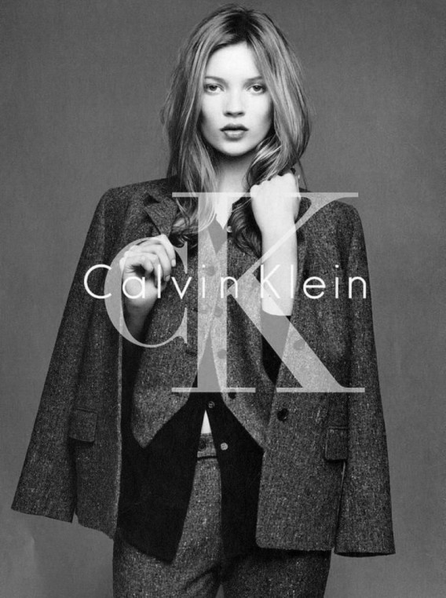

Девушка в стиле Сalvin Кlein утонченная, изысканная жительница мегаполиса, которая ценит комфорт и минимализм. В одежде отдает предпочтение качеству, а не замысловатости. Стиль сasual шик и унисекс зеркалит ее стиль жизни- активный, деловой и лаконичный. Девушка от Calvin Klein ничем не уступает современным мужчинам. Она роскошна, но не за счет килограммов золота и штукатурки, а за счет интеллекта и уверенного, пронзительного взгляда.



Девушка от Gucci- раскована и уверенна в себе. Она знает все свои достоинства и не упустит лишний раз о них всех известить. О недостатках этой небожительницы можно лишь догадываться. Характер у нее стальной как бляшка на ее модной сумочке. Если она покажется вам сумасбродной, легкомысленной и где-то инфантильной, не будьте так доверчивы, это хорошо с режиссированный спектакль одного актера. Но здоровый эгоизм и амбициозность вкупе с ангельской внешностью еще никого не убивал. Выбивал почву из под ног, лишал сна сводил, с ума да но не убивал. Она точно знает что ее избраннику крупно повезет, ведь ему достанется золотая статуэтка «Оскар».

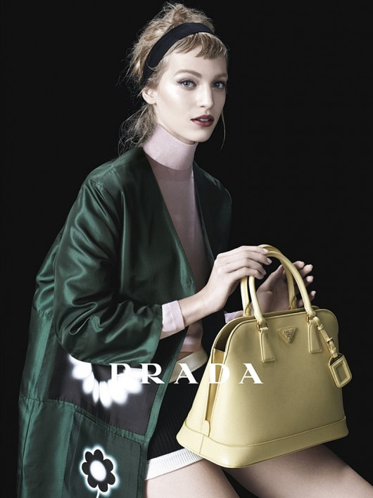

Девушка от Prada не станет отчаянно привлекать внимание публики пестрыми нарядами или эксцентричным поведением. Это яркая личность с незаурядным интеллектом, но она не считает нужным выставлять это напоказ при каждом удобном случае. Некоторым не надо ничего доказывать окружающим.
Они и так все про себя знают. Может ее внешность и покажется сначала неприметной, но стоит лишь с ней заговорить, как ее пестрые подруги превращаются в белый шум. Твоим вниманием всецело завладевает ее умные саркастичные глаза, многозначительная улыбка и тонкие запястья. У этой девушки безупречный вкус и прагматичный ум. Она не станет выкладывать круглую сумму за очередной писк моды для того чтобы «быть не хуже». Она периодически делает правильные модные инвестиции и занимает мысли другими вещами. Самобытность и самодостаточность – вот главные достоинства девушки от Prada.

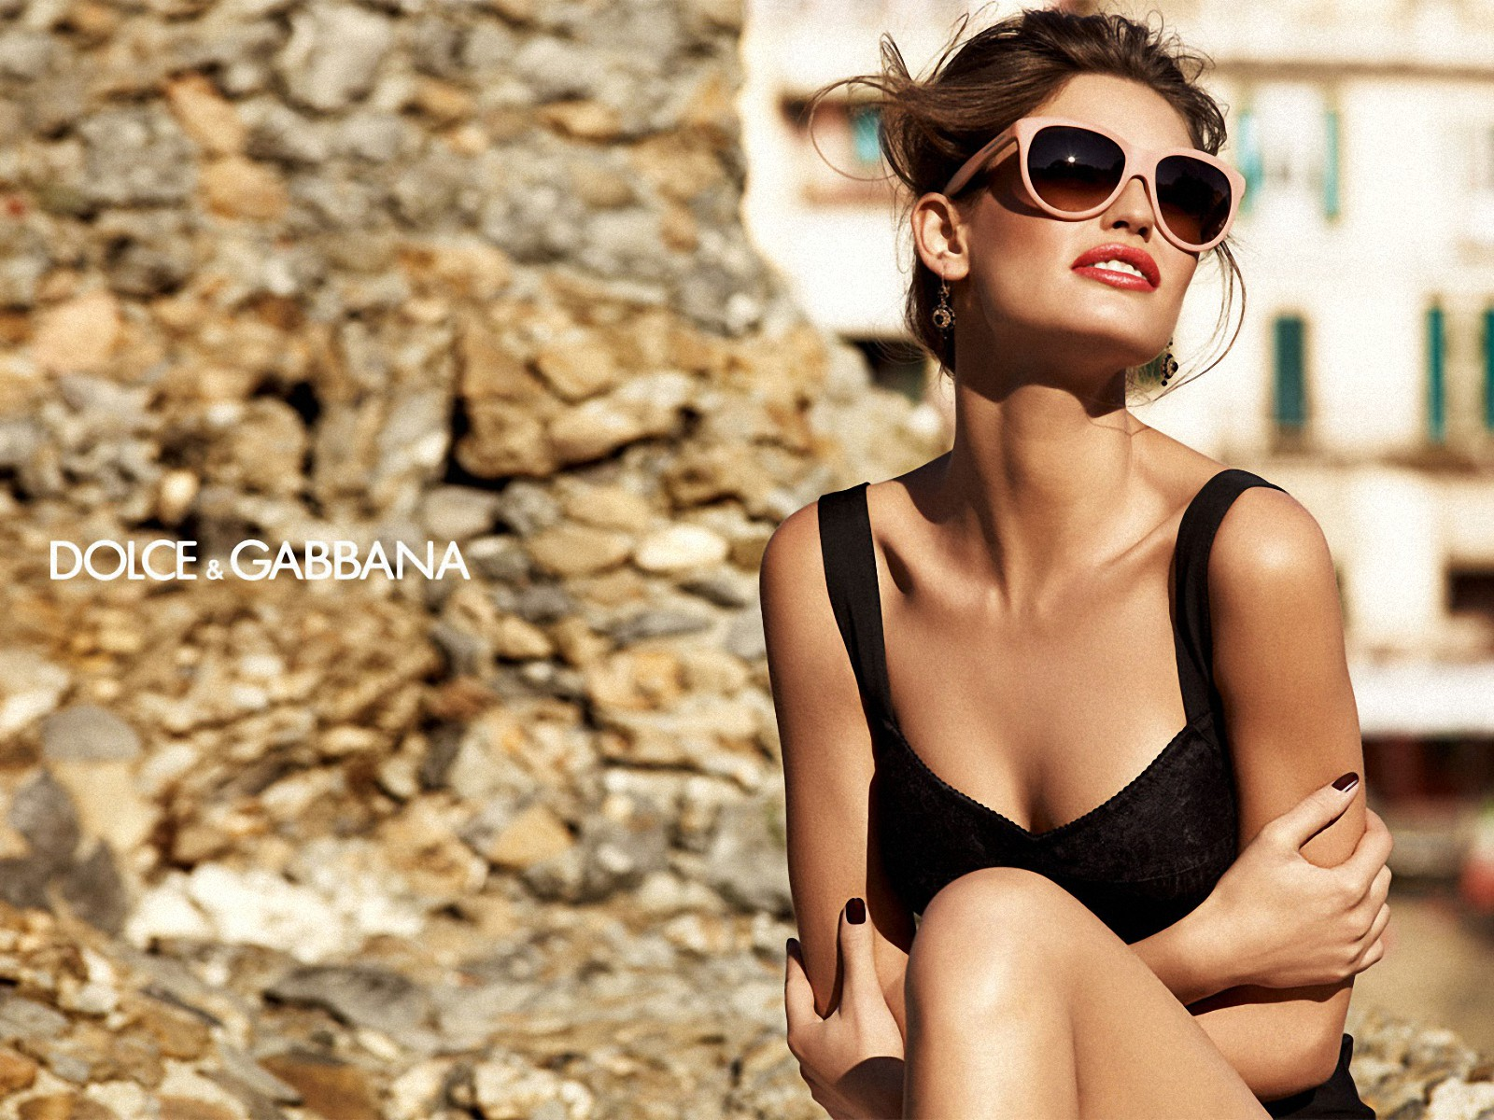

Богиня - единственный верный эпитет для девушки от Dolce&Gabanna.
Ее фотография помещена в словаре под словом “женственность”.
Ее гардероб и окружающие ее вещи ей под стать: роскошны и уникальны.
Мягкий грациозный язык тела, чарующая улыбка и глубокий взгляд, будто обнажающий душу собеседника. Она видит тебя насквозь, но не собирается осуждать или оскорблять. Ее присутствие дарит покой. Eе гипнотизирующее обаяние убаюкивает. Это мать, спутница жизни, это жена, но никак не воин. Она побеждает без битв.

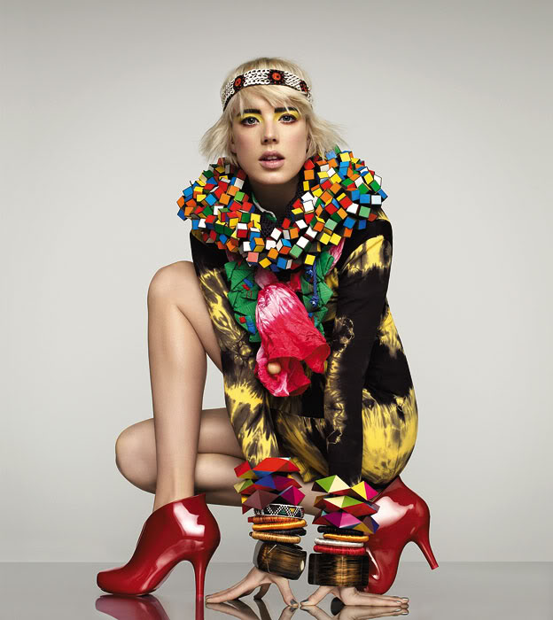

Девушка от Vivienne Westwood – это смелая и артистичная бунтарка. Она не такая как все, чего она и не скрывает. Наоборот, она это в себе культивирует, гордится и всячески подчеркивает. Это та самая белая ворона в школе, которая меланхолично сидела на последней парте, рисовала свои странные рисунки и молча терпела насмешки одноклассников. Казалось весь мир был против нее, но какая разница, если в ее хорошенькой головке был собственный увлекательный мир. Когда одноклассники пошли по протоптанной кем-то другим колее, она пошла по собственному пути, ведь терять было нечего! И вот теперь она блистает в артистических кругах. Ее имя всегда на слуху. Свои эксцентричные и порой странные наряды она носит с непоколебимой уверенностью, упиваясь неоднозначным вниманием общества. Эта девушка по-настоящему свободна и более того она по-настоящему живет!

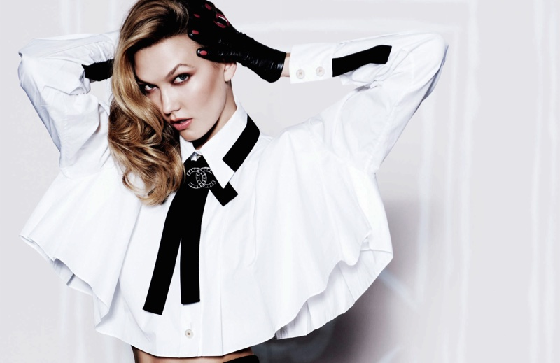

Девушка от Шанель – это, без лишних слов, совершенство. Она находится в ладу с собой и окружающим миром. Она знает как выглядеть чтобы создать «вау эффект» и как при этом чувствовать себя комфортно. Эта девушка не просиживает штаны дома и не вздыхает томно над любовными романами. Каждый день уверенной походкой она выходит из дома, чтобы творить свои собственные истории. Она консервативна, прагматична, самодостаточна.. порой даже слишком. Мужчинам трудно к ней подступится. Kажется, в этой женщине есть все: и инь и янь. Рано или поздно такая женщина попадает на обложки журналов!

Оставляем комментарий, если нашли себя!

